2013年长沙市初中应用物理知识竞赛模拟试题

一、选择题（每题3分）

1. 如图，公路两侧的甲、乙两条水渠由路面下倾斜涵洞相连，两渠水面相平，涵洞中的水流方向，正确的说法是（ ）

1. 由于水向低处流，涵洞中的水从乙流向甲
2. 由于甲侧面洞口在水下位置较，压强较大，涵洞中的水从甲流向乙
3. 由于两渠水面相平，涵洞中的水不流动

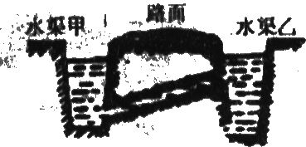

2. 手持抽气、打气两用气筒的构造如图1所示，a为筒身，B为活塞，C和J是气门装置，类似于自行车内胎上套有气门芯的气门嘴，起阀门作用。使用这种气筒时[ ]

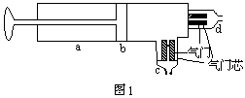A．接D气门，起打气作用；接c气门，起抽气作用。

B．接D气门，起抽气作用；接C气门，起打气作用。

C．向外拉活塞，2个气门都起抽气作用。

D．向里推活塞，2个气门都起打气作用。

**3.**某人骑车向正东方向行驶，看到插在车上的小旗向正南方向飘动，假设风速保持不变，骑车人沿正南方向行驶时，小旗的飘动方向不可能的是 ( )

(A)正东方向 (B)正北方向 (C)东偏南方向 (D)东偏北方向

4.小明在广场上游玩时，将一充有氢气的气球系于一辆玩具小汽车上，并将玩具小汽车放置在光滑的水平地面上，无风时细绳处于竖直方向，当一阵风沿水平方向吹向气球时，则下列说法中正确的是（ ）

(A)小汽车可能被拉离地面

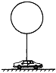(B)氢气球仍处于静止状态

(C)小汽车一定沿地面滑动

(D)小汽车仍处于静止状态

5. 细心的小明注意到这样一个现象：如果打开窗户，直接看远处的高架电线，电线呈规则的下弯弧形；而如果隔着窗玻璃看，电线虽然整体上也呈弧形，但电线上的不同部位有明显的不规则弯曲，当轻微摆动头部让视线移动时，电线上的不规则弯曲情景也在移动。产生这种现象的主要原因是（ ）

(A)玻璃上不同部位对光的吸收程度不同 (B)玻璃上不同部位的透光程度不同

(C)玻璃上不同部位的厚度不同 (D)玻璃上不同部位对光的反射不同

6. 水平桌面上的烧杯内装有一定量的水，轻轻放入一个小球后，从烧杯中溢出 100克的水，则下列判断中正确的是 ( )

(A)小球所受浮力可能等于 1 牛 (B)小球的质量可能小于 100克

(C)小球的体积一定等于 100厘米3 (D)水对烧杯底的压强一定增大

7. 取一片金属箔做成中空的桶，它可以漂浮在盛有水的烧杯中。如果将此金属箔揉成团，它会沉人水底。比较前后两种情况，则下列说法中正确的是 ( )

(A)金属箔漂浮时受到的重力比它沉底时受到的重力小

(B)金属箔漂浮时受到的浮力比它沉底时受到的浮力大

(C)金属箔沉底时受到的浮力等于它的重力

(D)金属箔沉底时排开水的体积与它漂浮时排开水的体积相等

8. 著名数学家苏步青年轻时有一次访问德国，当地一名数学家在电车上给他出了一道题：甲、乙两人相对而行，相距50千米。甲每小时走3千米，乙每小时走2千米。甲带一条狗，狗每小时走4千米，同甲一起出发，碰到乙后又往甲方向走，碰到甲后它又往乙方向走，这样持续下去，直到甲乙两人相遇时，这条狗一共走了（ ）

(A) 50千米 (B)40千米 (C)30千米 (D)20千米

9. 在图4所示的电路中，电源电压保持不变 当闭合电键S后，将滑动变阻器的滑片向左

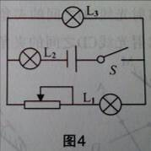滑动时 ( )

(A)灯L1、L3 变亮，灯 L2变暗

(B)灯L1、L2 变亮，灯L3变暗

(C)灯L2、L3变亮，灯L1变暗

(D)灯L1、L2 、L3 都变亮

10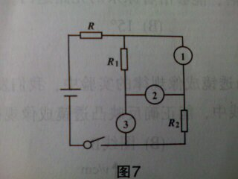. 图6是一个足够长，粗细均匀的U形管，先从A端注入密度为ρA的液体，再从B端注入密度为ρB、长度为二的液柱，平衡时左右两管的液面高度差为主。现再从A端注入密度为ρc液体，且ρc=ρB，要使左右两管的液面相平，则注入的液柱长度为( )

（A） （B） (C)  (D)L

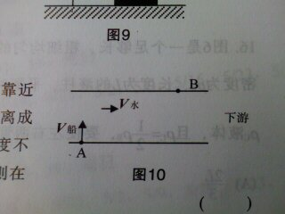11. 一般情况下，河水越靠近河的中央，水速越大；越靠近河岸，水速越小，如图 10所示。假设水速与离河岸的距离成正比，一艘船船头始终垂直河岸方向 (船相对水的速度不变)，从河岸A点向对岸驶去并到达对岸下游处的B点。则在下列示意团中，能合理描述其行进路径的是（ ）

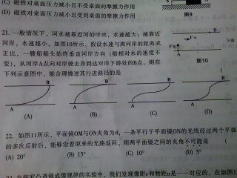

12. 如图 15 (a)所示，平面镜OM与ON夹角为θ，光线AB经过平面镜的两次反射后出射光线为CD。现将平面镜OM与ON同时绕垂直纸面过0点的轴转过一个较小的角度β，而入射光线不变，如图 15（b)所示。此时经过平面镜的两次反射后的出射光线将（ ）

(A)与原先的出射光线CD平行

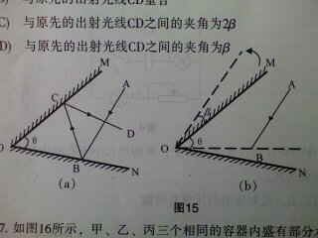(B)与原先的出射光线CD重合

(C)与原先的出射光线CD之间的夹角为2β

(D)与原先的出射光线CD之间的夹角为β

二、填空题（每空2分）

1. 医生测量血压时将逐渐以国际单位千帕（l千帕=1000帕斯卡）取代旧单位毫米汞柱。已知水银的密度是13.6×103千克／米3，还知道1帕斯卡=________牛顿／米3，这样就能得出1毫米汞柱=_______帕斯卡。1991年的高等学校招生体检标准规定，肱动脉舒张压超过11.46千帕的考生不能报考地质勘探等专业，这里11.46千帕=________毫米汞柱。

2. 城市燃气供应行业常用毫米水柱作为燃气的压强单位。JMB-3型煤气表的铭牌如下表所示（铭牌中“压力”指的是压强）。当煤气的压强大于______帕，小于______帕时，这种煤气表可以正常工作。

JMB-3型煤气表

额定流量2.5m／h 使用压力50～300毫米水柱

回转数 41.7转／分 使用介质 　　城市煤气

出厂日期 1991.4　　　北京煤气表厂

3. 甲、乙两同学想测量一卷筒纸的总长度。考虑到纸筒上绕的纸很长，不可能将纸全部放开拉直了再用尺测量。甲同学的方法是：首先从卷筒纸的标签上了解到，卷筒纸拉开后纸的厚度为d，然后测出卷筒纸内半径为r，外半径为R，则卷筒纸的总长度L为 。乙同学的方法是：首先测出卷筒纸内半径为r，外半径为R，然后拉开部分卷筒纸测出它的长度为L。，此时卷筒纸的外半径由一开始的R减小到Ro，则卷筒纸的总长度L为

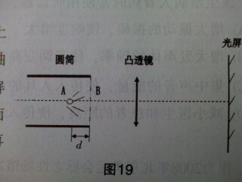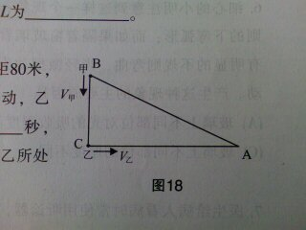4. 如图 18所示，B、 C两点相距60米，C、 A两点相距80米，AC与BC相互垂直。甲以2米/秒的速度由B点向C点运动，乙以4米/秒的速度同时由C点向A点运动。经过 秒，甲、乙之间的距离最近；经过 秒，甲、乙所处位置与C点构成的三角形和三角形ABC可能相似。

5. 如图 19所示，一点光源位于金属圆筒内部轴线上A点。圆筒轴线与凸透镜主光轴重合，光屏与圆筒轴线垂直且距离透镜足够远。此时，点光源正好在光屏上形成一个清晰的像，测出此时凸透镜与圆筒右端面的距离为L；向右移动凸透镜到适当位置，光屏上再次出现了清晰的像。由于光源位于圆筒的内部，无法直接测量出A与筒右端面的距离d，为了求出d的大小，在上述过程中还需要测量出的一个物理是 ；如果用N来表示该物理量的大小，则可以得出d为 。

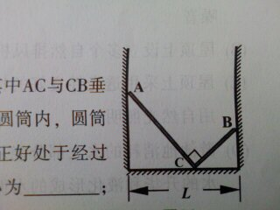6. 如图20所示，粗细相同密度均匀的细棒做成“L”形，其中AC与CB垂直， AC长L，CB长L/2，整根细棒的重力是G，并放在固定的圆筒内，圆筒内侧面和底面均光滑，圆筒横截面的直径为L。平衡时细棒正好处于经过圆简直径的竖直平面内。此时细棒对圆筒底面的压力大小为 ；细棒B端对圆筒侧面的压力为 。

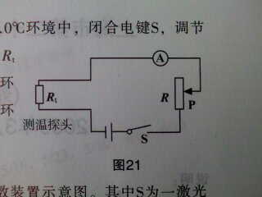7. 通常情况下，电阻的阻值会随温度的变化而改变，利用电阻的这种特性可以制成电阻温度计，从而用来测量较高的温度。在图21所示的电路中，电流表量程为O～25毫安，电源电压恒为3伏， R为滑动变阻器，电阻Rt作为温度计的测温探头。当t≥0℃时，Rt的阻值随温度t的变化关系为Rt=20+0.5t（单位为欧）。先把Rt放入0℃环境中，闭合电键中S，调节滑动变阻器R，使电流表指针恰好满偏，然后把测温探头Rt放到某待测温度环境中，发现电流表的示数为10毫安，该环境的温度为 ℃；当把测温探头R，放到480℃温度环境中，电路消耗的电功率为 瓦

三、计算题

1. 如图(甲)所示为一个电磁继电器的示意图，a、b是它的两个端点；B是衔铁，D是安在一块金属板上的触点，B和D都安在一个弹性片C上，C的左端固定，c和c’、d和d’分别是安在绝缘板上的金属触点，当线圈A不通电时，D上的触点与c及c’接触．把c和c’连接起来，因此c、c’称为常闭触点；而d及d’此时是断开的，称为常开触点．当线圈A通电时，衔铁B被吸下，c和c’断开而d和d’被连接起来．

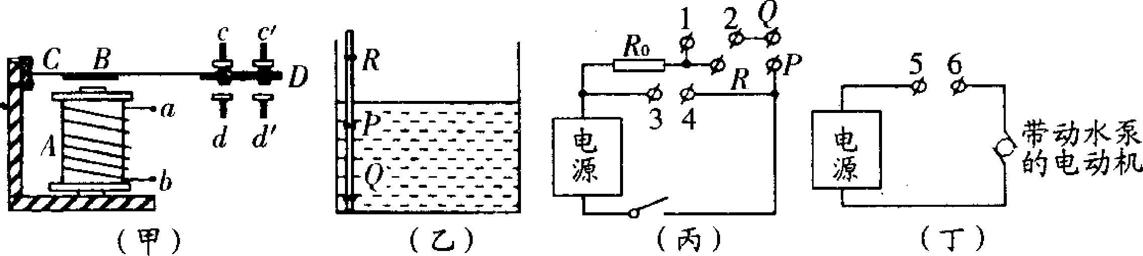

现在利用这个电磁继电器控制带动水泵的电动机工作，使水泵往水箱中抽水．在水箱中竖直立一根绝缘棒，在棒上分别安有P、Q、R三个电极，如图(乙)所示．现在希望控制水箱内的水位总在Q、R之间，即水位降到Q处，电动机启动，开始抽水，水位达到R处，电动机自动关机，停止抽水(水是导电的)．图(丙)和图(丁)分别是控制电路和电动机的供电电路，图中R0是与电磁继电器线圈并联的一个电阻，它的阻值很小，当R0接入电路后，电磁继电器的线圈相当于被短路．(丙)、(丁)两图中标有1～6的6个接线柱是与电磁继电器的线圈或触点相连的．(1)写出这6个接线柱分别与电磁继电器的何处连接．(2)开始水箱内没有水，试说明闭合开关S后，水箱内的水位为什么能保持在Q、R之间．

2. 一所农村中学常常因为不能及时给水塔注水而停水，科技小组的同学知道后，利用下图所示的器材设计了一个自动注水模拟装置。A为浮子（浮子及其连杆总重约15N），在浮子连杆的上端有一可移动金属触头B（其受重力可忽略不计），它可以分别将其上、下的两个固定触点连通。C为水塔上的圆桶形蓄水池；M为配有电动机的水泵（电泵）；为弹簧，为衔铁，为电磁铁线圈；为最高水位限位开关、为最低水位限位开关均为由电磁铁衔铁带动的触头开关。电磁铁通电时，接通，断电时，接通。电磁铁断电时，接通。为开关。

1.请你按照下图所示的器材，连接一个可以实现自动注水的模拟电路，并说明自动注水的过程。

|  |
| --- |
| K1 |

|  |
| --- |
|  |

|  |
| --- |
| B |

|  |
| --- |
| C |

|  |
| --- |
| A |



|  |
| --- |
| K5 |

|  |
| --- |
| E2 |

|  |
| --- |
| D2 |

|  |
| --- |
| F2 |



|  |
| --- |
| D1 |

|  |
| --- |
| F1 |

|  |
| --- |
| E1 |

|  |
| --- |
| K3 |

|  |
| --- |
| K4 |

|  |
| --- |
| 电源 |

|  |
| --- |
| S1 |

|  |
| --- |
| S2 |

|  |
| --- |
| M |

2.要实现自动注水的要求，浮子的最小体积约为多大？（g=10N/kg）

3.若设计要求每次自动注水需在10min内完成，需要知道或测量哪些物理量才能得到相匹配电泵的最小额定功率？请你用字母表示这些物理量，推导出电泵最小额定功率的表达式。在你的计算过程中，如果运用了近似条件，请说明。